Celoroční celoškolní projekt „FINANCE PRO RADOST“ 2019/2020
- TŘÍDA
__________________________________________________________________________

- žáci se seznámili s projektem tohoto školního roku
- děti mají ozdobeny lavice logem projektu – prasátko + jméno
- na začátku školního roku si vyrobili ve výtvarné výchově pokladničky, do které sbírají groše, na konci měsíce ukládají groše do banky (viz dveře)
- vysvětlení pojmů: výplata, účet, banka, inkaso...
- diskuse na téma příjmy/ výdaje (za co platíme? výdaje za jídlo, teplo, elektřinu, televizi, mobil apod. = nutné výdaje/ dárky, koníčky, spoření = nemusíme /výplata, odměna, dárky)
- význam charitativních akcí: sběr víček z PET lahví pro Tomáška Bojdu, batůžkový projekt: seznámení, vysvětlení významu této akce dětem, spolupráce s rodiči
- matematika: hra na obchod +/- do 8, nákup, platba, zůstatek
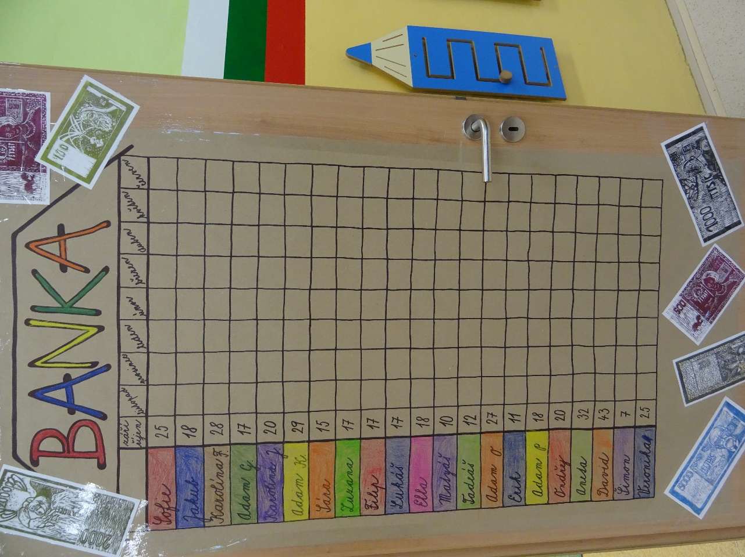
- interaktivní pořad Abraka muzika na téma peníze
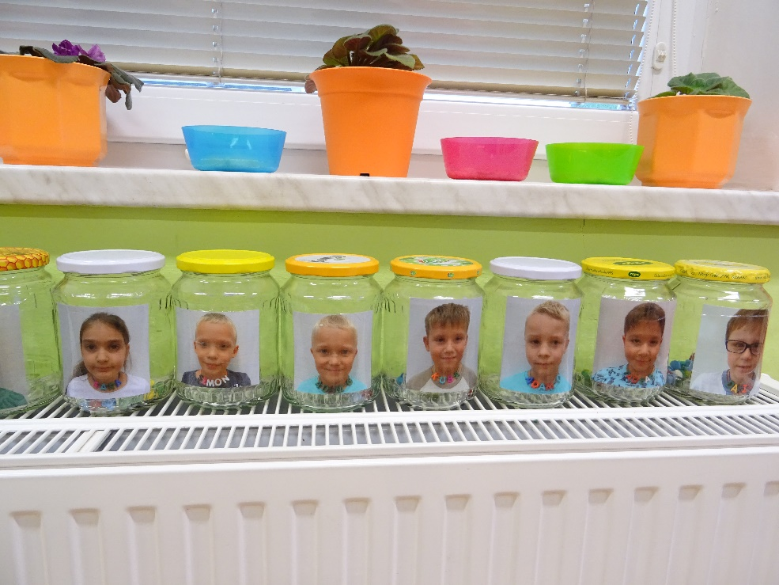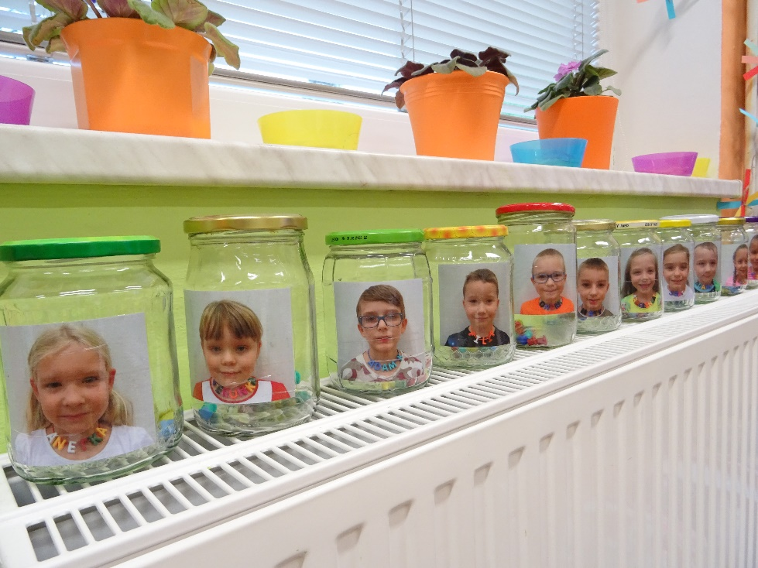

2. TŘÍDA
__________________________________________________________________________
Na začátku školního roku byli žáci seznámeni s cíli a obsahem projektu. Vysvětlili jsme si, proč je logem našeho projektu právě prasátko = kasička. Seznámili jsme se se všemi bankovkami a mincemi, kterými můžeme platit v České republice, vysvětlili si, co znamená platba hotovostní a bezhotovostní, k čemu slouží kreditní karta a kde můžeme peníze ukládat. Řekli jsme si pár zásad, podle kterých bychom se měli řídit při manipulaci s vlastními penězi. V hodinách pracovní výchovy si žáci vyrobili pokladničky, do kterých sbírají peníze (naše třídní peníze v hodnotě 1, 2 a 5 – větší mince nemáme, aby si žáci mohli sami své peníze počítat a hlídat si své příjmy a výdaje). Během celého školního roku se řídíme heslem „Peníze nerostou na stromě!“

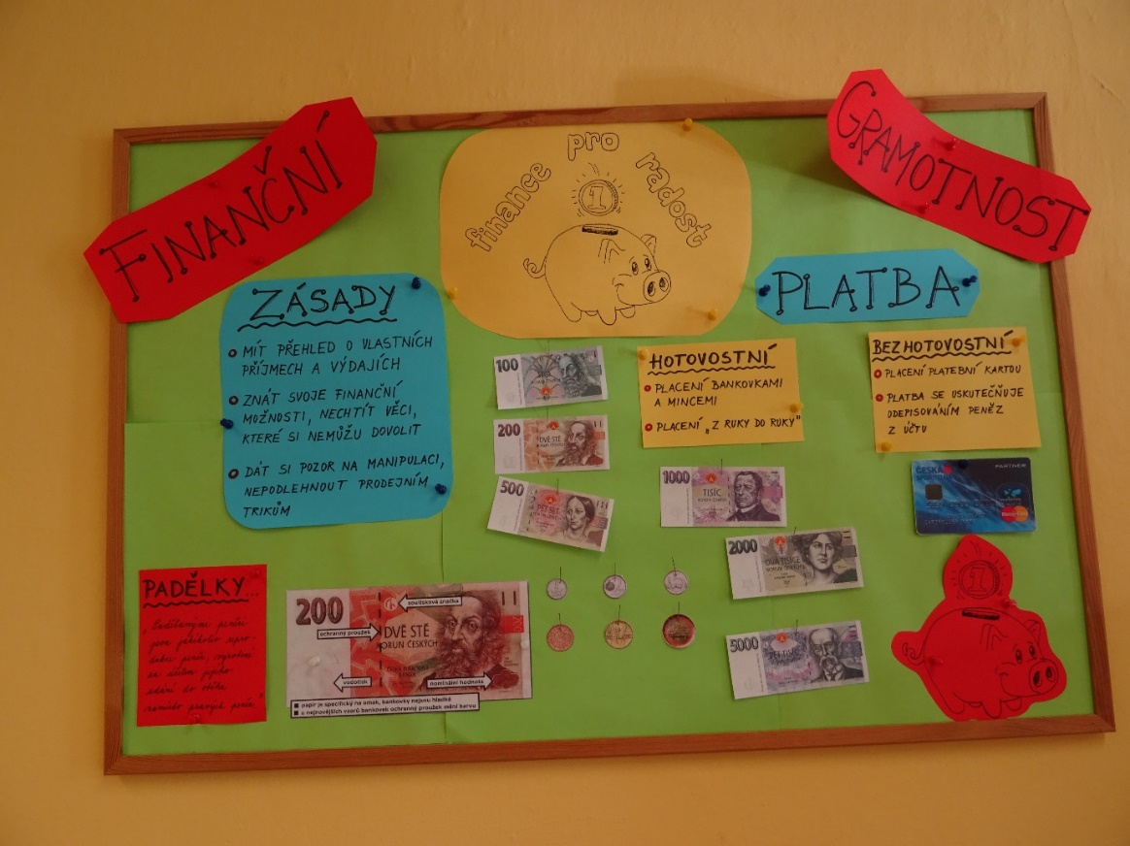

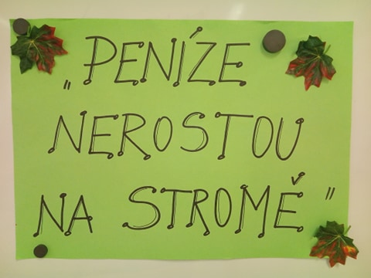

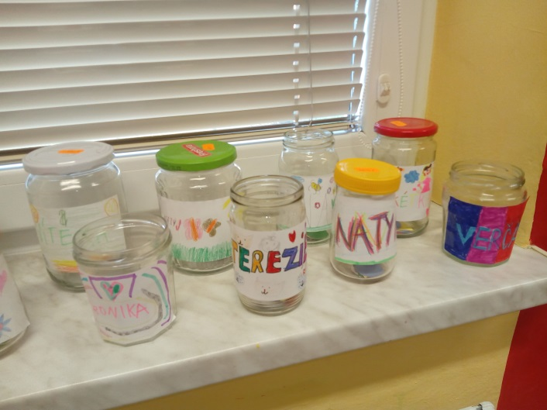
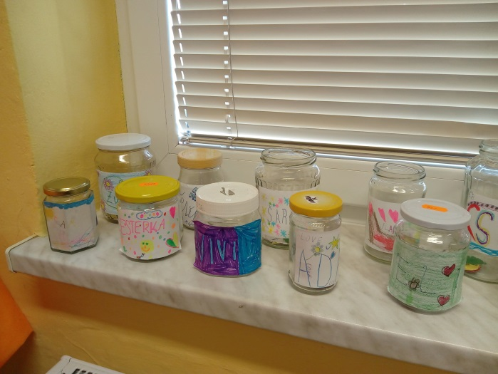

Během října již žáci začali sbírat peníze – za dobrovolné domácí úkoly, za sběr, za vystupování na školních akcích, za práci v hodinách, za reprezentaci apod. Seznámili jsme se podrobně s pojmy příjmy a výdaje. Děti ve druhém ročníku ještě financím nerozumí jako starší žáci, takže se nezabýváme složitými pojmy, ale je důležité, aby věděli, že za vše, co jim doma tvoří pohodlí, musí rodiče zaplatit, že televize nehraje za děkuju, že teplo není automaticky a že voda z kohoutku nám také neteče zadarmo. Proto také děti musí ze svých ušetřených peněz zaplatit škole „poplatky“ za teplo (3 penízky), za elektřinu (3 penízky) a za vodu (také 3 penízky). Ve čtvrtek 31. října proběhlo vyhodnocení měsíce, žáci si spočítali peníze ze své pokladničky, odečetli výdaje a zbytek peněz jsme uložili do třídní banky – každý na své konto. Pokladničky jsou zase prázdné na sbírání peněz v měsíci listopad. V říjnu se také žáci účastnili interaktivního pořadu Abraka Muzika na téma Lidé a peníze.

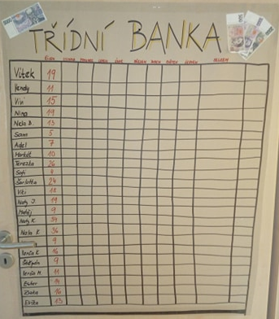

V listopadu pokračujeme ve sbírání peněz do pokladniček. Povídáme si, co to znamená úvěr/půjčka a jaká jsou její rizika. V případě, že se některému z žáků nepodaří nasbírat potřebné peníze na pravidelné výdaje, může si od některého ze spolužáků půjčit, avšak do konce příštího měsíce musí vrátit celou půjčenou částku plus jeden penízek jako úrok. V případě, že si nechce půjčit peníze a dostane se do mínusu, vytvoří referát na nějaký pojem z finanční gramotnosti.

3. TŘÍDA
__________________________________________________________________________
Na začátku školního roku 2019/2020 se žáci 3. třídy seznámili s novým celoročním projektem – FINANCE PRO RADOST. Společně jsme si domluvili a vymysleli pravidla k danému projektu. Každý žák dostal svou platební kartu, na kterou se mu připisují penízky za aktivity, hry a soutěže v hodinách, ale také odečítají za nesplnění úkolů, zadání … Každý měsíc se žákům odečítá určitý finanční obnos za běžné výdaje, které má každá rodina (elektřina, plyn, voda, jídlo, rádio, televize …).
K tomuto projektu jsme si vyrobili dva nové spolužáky, které žáci pojmenovali Filip Gramotný a Mia Gramotná. Na jejich rodině si vysvětlujeme veškeré pojmy, které se k finanční gramotnosti vážou.
Žáci se již seznámili s pojmy mince a bankovky. Ví, jaké významné osobnosti se na bankovkách vyskytují, jak má bankovka vypadat. Odliší platební kartu od karty kreditní, vědí co je to pojištění a jaké druhy pojištění máme, co je to charita, pojem příjem, výdej …
Každý žák vytvořil svou vlastní bankovku, kterou nám odprezentoval a představil. Seznámili jsme se s historií platidel. Ve škole žáci měli hudební pořad zaměřený na finanční gramotnost.
V průběhu roku se žáci dívají na dětský pořad Bankovkovi, kde se blíže seznámí s danými pojmy ohledně finanční gramotnosti. V hodinách čtení si žáci čtou knihu Bankovkovi, v českém jazyce volně vyprávějí na téma finance. 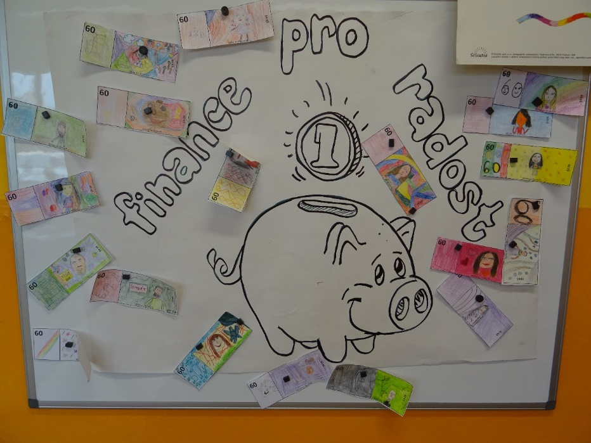
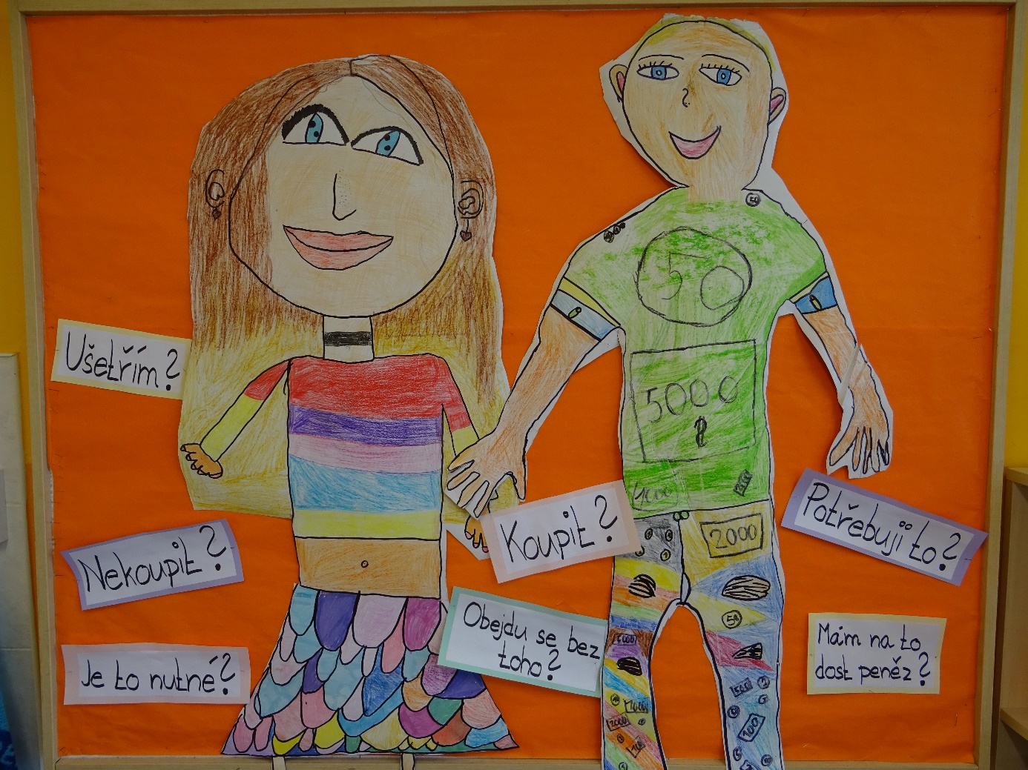

4. TŘÍDA
___________________________________________________________________________

Září :
- Žáci byli seznámeni s cíli a obsahem projektu při zahájení školního roku (od p.ředitelky, p.učitelky).
- Vysvětlení loga – „Proč prasátko ?“
- Vysvětlení pravidel tohoto projektu pro naši třídu, vysvětlení kreditních karet a možnosti získávání, ztrácení, šetření,…peněz
- Aktivita : Když slyším slovo PENÍZE, tak si představím… - volné psaní – pracovní list
- Aktivita : Kolik si myslíš, že vydělá v ČR muž? Žena ? – odhad- prac.list (musíme předpokládat dotazy žáků typu : V každém zaměstnání si lié vydělávají různě? Co když jsou na nemocenské?...)
- Aktivita : Obíhající flipy (papíry) – žáci odpovídají ve skupinách na tyto otázky : Za co peníze utrácíme ? Jak mohu peníze získat? Peníze- mince, bankovky (cokoli napsat, co vím)
- Jsme členy EU ( návaznost na Vlastivědu) – ukázka EURA – děti si přinesou své mince a vzájemně si je prohlížejí, všímají si rozdílu, které jsou na mincích. Vysvětlení pojmu: KURZ, SMĚNÁRNA, EURO
- 30.září : vyhodnocení měsíce : příjmy, výdaje, výplata, zůstatek na kreditní kartě
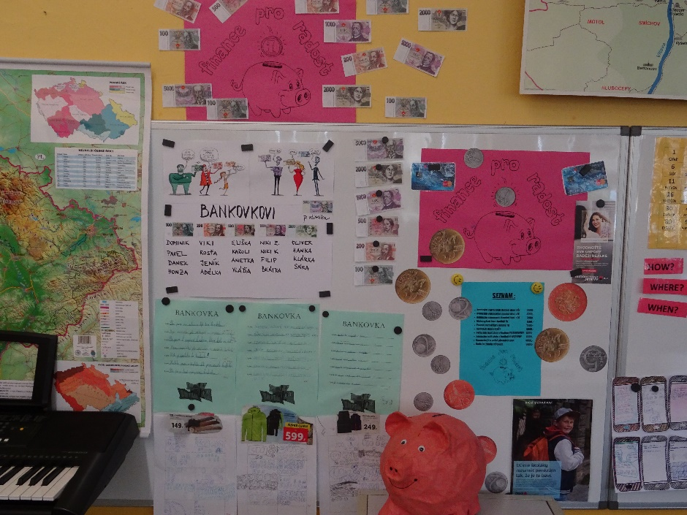
Říjen :
- Rozhovor na téma „výplata“ (kdo? Kolik? Za co?...)
- Promítnutí 1.dílu ze seriálu Bankovkovi (www.decko.cz)
- Vyhledávání informací o českých mincích a bankovkách na internetu (wikipedie)
- Založení Lapbooku
- Brainstorming : Za co všechno utrácíme? – následovala práce s tabulkou měsíčních výdajů rodiny (2018). Vyhledávání, srovnávání, počítání (MA : opakování + - pamětné, pod sebou) . Z toho jsme vyvodili a zapsali do kreditní karty naše měsíční výdaje za energie, telefon, nájem, potraviny,...)
- ČJ - aktivita : vyskloňuj slovo BANKOVKA a vytvoř s každým tvarem slova větu – práce ve dvojicích
- M- aktivita – vystřižené z letáků zboží s cenou- žáci mají vymyslet 10 různých způsobů, jakými mincemi a bankovkami částku zaplatí
- Za co můžeme utrácet ? – možnost nákupu poukazů za ušetřené peníze (např : nemusím vypracovat DÚ z ČJ, nemusím psát diktát, stanu se na 20 min učitelem,…)
- Interaktivní pořad Abraka Muzika : Peníze
- www.decko.cz – interaktivní hra Bankovkovi
- Shlédnutí 2.dílu seriálu : Bankovkovi
Listopad:
- shlédnutí dalšího dílu seriálu Bankovkovi : Charita
- motivace, seznámení s charitativním projektem : Batůžkový projekt ( co je to charita, jaký mám užitek? Komu pomáhám ? proč? Na co si mám dávat pozor)
- pokračování v lapbooku

5. TŘÍDA

ZÁŘÍ

- Zahájení projektu Finance pro radost, seznámení s jeho obsahem i cíli paní ředitelkou při zahájení školního roku.
- Úvod do projektu ve třídě s paní učitelkou.
- Myšlenková mapa na téma finance- peníze.
- Vysvětlení hesel v myšlenkové mapě, seznámení se základními pojmy.
- Zamyšlení se nad logem projektu - prasátko.
- Zakreslení pěti symbolů spjatými s penězi.
- Pořekadla, vtipy, rýmy, atp. na téma peníze - brainstorming.
- Texty s pořekadly, citáty na téma peníze ve skupinách. Každá skupina si vybrala jedno, dramatizovala, objasňovala, diskutovala se spolužáky.
- Vylepení plakátu na dveře třídy.
- Obeznámení s pravidly projektu ve třídě - Jak získat, ztratit peníze?, K čemu a jak je využít?, Jak je spravovat, zapisovat?
- Seznámení s výpisem z účtu - Co znamenají jednotlivá pole?, Jak je vypisovat?, Co v dalších měsících?, Kde a jak výpisy z účtu zakládat?
- Rozdělení třídy do 5 + 1 skupiny - dle publikace i pořadu České televize Bankovkovi.
- Upevňování nabytých znalostí i dovedností - klíčová slova oblasti finanční gramotnosti a jejich heslovitý ("slovníkový") popis.
- Vyhodnocení měsíce dle Výpisu z bankovního účtu a založení nového (vypsání hlavičky s osobními údaji).

ŘIJEN

- Zaměření na příjmy, výdaje, kapesné. To vše v souvislosti na reálnou situaci v domácnostech, u dětí.
- Brainstorming dané oblasti (lístečky) - Co vše patří do rodinného rozpočtu?
- Pracování s klíčovými pojmy dané oblasti - tzn. příjem pravidelný, příjem nepravidelný, výdaj zbytný, výdaj nezbytný, brigáda, rodinný rozpočet, úspora, rezerva, náklad, zisk, atp.
- Využití pomůcky na výuku finanční gramotnosti Rodina Kabrlová - úvaha, diskuse, objasnění jednotlivých položek rodinného rozpočtu, jejich třídění k patřičným výdajům či příjmům (viz http://www.ucebnipomucky.eu/financni-gramotnost).
- Diskuse nad tématem úspor, finanční rezervy - Za co utrácíme peníze?, Kde se dá ušetřit?, Co si nemusím kupovat?, Opravdu potřebuji VŠECHNO?
- Odhady žáků konkrétních příjmů a výdajů čtyřčlenné domácnosti průměrně za měsíc.
- Výpočty konkrétních nezbytných výdajů domácností (vycházeno z celorepublikového průměru) - elektřina, topení, strava, oděv, obutí, atp.
- Zjištění týdenní spotřeby elektřiny v domácnostech třídy (opis stavu elektroměrů na začátku a konci týdne). Objasnění pojmu denní/noční elektrický proud.
- Výpočty konkrétních příjmů domácností (vycházeno z celorepublikového průměru). Objasnění pojmu brigáda, nemocenská a jejich dopad na rodinný rozpočet (+/- vůči chodu domácností).
- Stanovení si pravidel příjmů a výdajů v třídním výpisu z účtu. - Kolik měsíčně vydělám?, Co když budu chybět - nemocenská?, Jakou částku tvoří nezbytné výdaje?, Musím si je opravdu odečíst, proč?
- Nabídka poukázek, které si žáci mohou za vydělané peníze koupit. Např. omluva z domácího úkolu, nemusím psát zápis z vlastivědy či přírodovědy, na chvíli se stanu paní učitelkou/panem učitelem.
- Objasnění podmínek a pravidel uplatnění výše zmíněných poukázek. Jejich prvotní nákup.
- Čtení kapitoly "Kapesné" z publikace Poznáváme peníze od G. Baileye - hledání zajímavých, vtipných informací (viz https://www.autismus-a-my.cz/encyklopedie-deti/poznavame-penize--rozvijejte-financni-gramotnost-nejmensich-deti--edika/).
- Shlédnutí dílu Osobní rozpočet, příjmy a výdaje ze seriálu Bankovkovi České televize Déčko (viz https://decko.ceskatelevize.cz/bankovkovi).
- Pracovní list na téma příjmy, výdaje, rodinný rozpočet. Mj. určování na základě matematických operací, zda se jedná o schodkový, vyrovnaný nebo přebytkový rozpočet domácnosti.
- Fixace probrané oblasti finanční gramotnosti - kritické hodnocení, umísťování a třídění lístečků z úvodního brainstormingu do patřičné skupiny (tzn. zbytný a nezbytný výdaj, příjem pravidelný, nepravidelný).
- Slovní hrátky - použij slovo bankovka ve všech pádech, napiš s nimi větu.
- Práce s reklamním letákem - Vyhledej 2 produkty do 10 000 Kč, které by sis rád/a pořídil/a. Nalep je. Dále s nimi dle pokynů počítej (výpočet slevy - zlomky, výpočet ceny po slevě, aj.). Jakými bankovkami a mincemi bys mohl tento nákup zaplatit (najdi alespoň 9 možností)?
- Abraka muzika: Člověk a peníze - hrazený zábavný program lektorů na téma finanční gramotnosti.
- Výlet do Prahy - skutečné hospodaření s vlastními penězi (kapesným).
- Vyhodnocení měsíce dle Výpisu z bankovního účtu a založení nového (vypsání hlavičky s osobními údaji).
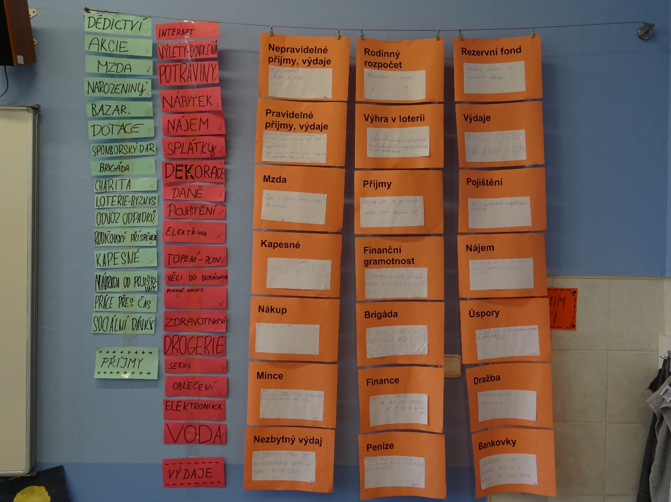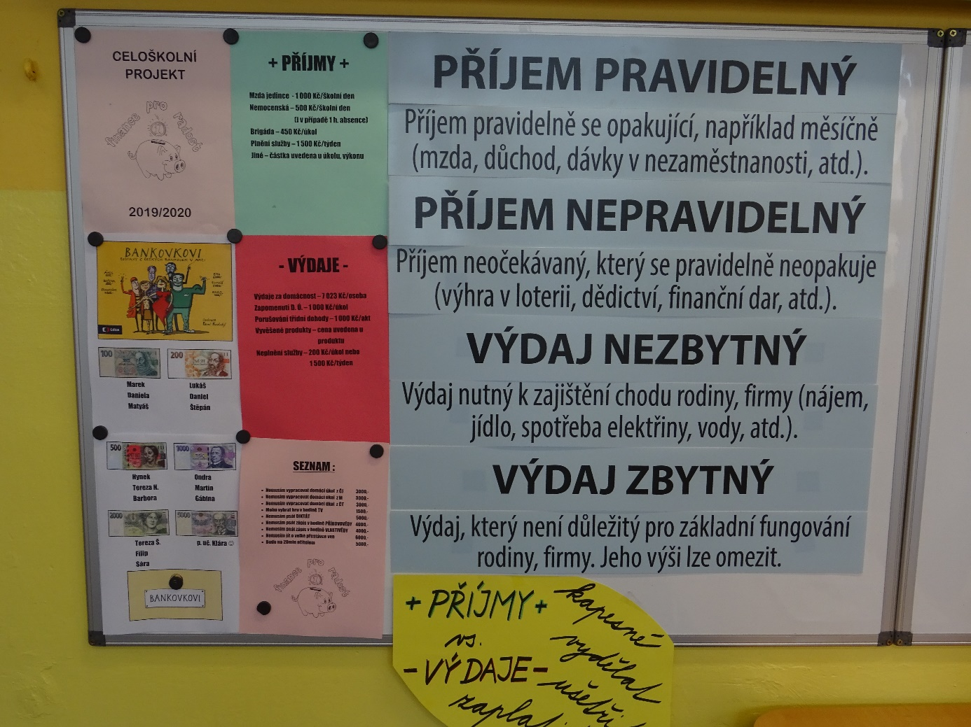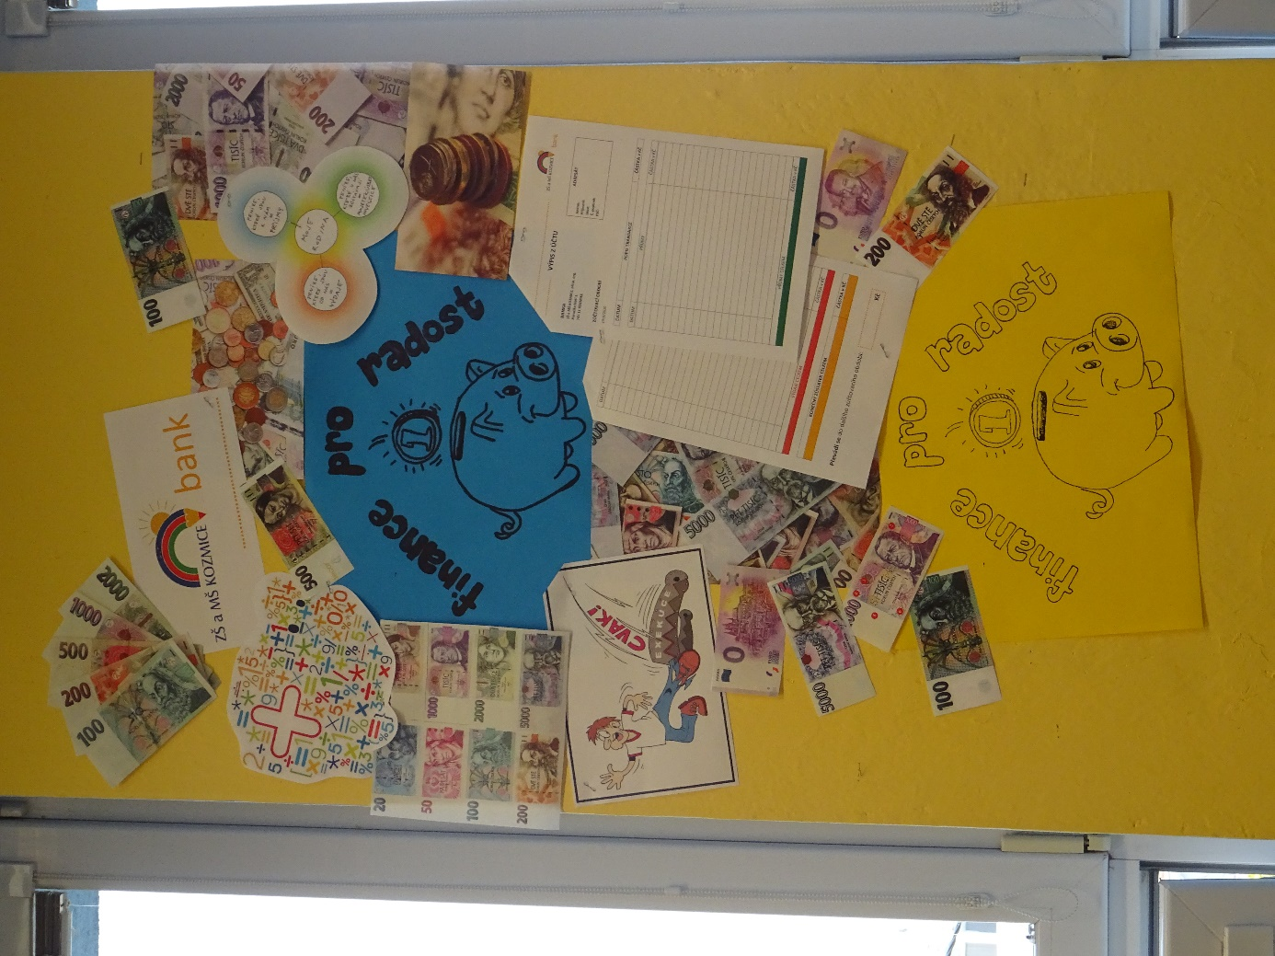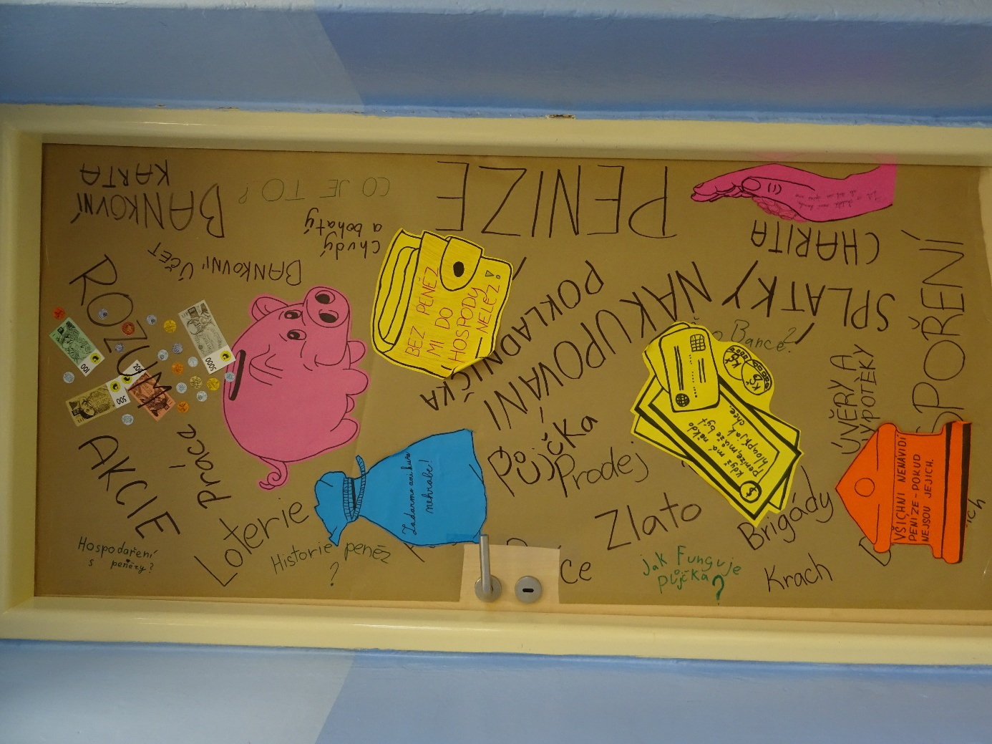

LISTOPAD

- Cestovní kancelář - Zájezd do Prahy. Výpočet reálných nákladů na dopravu (práce s počítačem), atp. Výpočet ceny tak, aby firma vydělala (zisk). Tvorba plakátu. Vyhodnocení nejúspěšnější cestovní kanceláře (reklama).
- Vyvození zašifrovaného pojmu CHARITA do obrázků (radostný člověk, úbytek peněz, žádný příjem, srdce - dobrý pocit).
- Shlédnutí dílu Charita ze seriálu Bankovkovi České televize Déčko (viz https://decko.ceskatelevize.cz/bankovkovi).
- Zamyšlení se nad smyslem charity (její klady, zápory, využití, zneužití) a cílovými skupinami charitativních projektů.
- Diskuse, zda některé dítě již charitativně pomáhá/pomáhalo - Jak, komu, proč, za co?
- Plakáty na téma - Čím můžeme pomáhat?, Co pro mne znamená pomoc?, Co získáme, když se zúčastníme charity? - obíhající flipy ve skupinách a dopisování nezmíněných myšlenek.
- Pětilístek na téma charita.
- Představení Batůžkového projektu rodičům na hromadných třídních schůzkách.
- Seznámení žáků s charitativním projektem Batůžkový projekt, s jeho cíli.
- Rozdělení položek batohu mezi jednotlivé žáky.
- Tvorba vlastního batůžku - výtvarné zpracování, zaznamenání věcí, jež jsem daroval/a, odpověď na otázku: K čemu tento projekt slouží?
- Seskupování, třídění a vybírání jednotlivých položek seznamu batohů.
- Upevňování probrané oblasti - četba kapitoly o charitě v knize Bankovkovi, nakladatelství Edice (viz https://www.albatrosmedia.cz/tituly/45895907/bankovkovi/).
- Vyhodnocení měsíce dle Výpisu z bankovního účtu a založení nového (vypsání hlavičky s osobními údaji).

PROSINEC

- Založení lapbooku, zaznamenání již nabytých znalostí a dovedností.
- Příběh peněz (projekt organizace MAP) - lektoři učí o finanční gramotnosti a historii peněz zábavnou formou.
- Čtení kapitoly o historii peněz z knihy Poznáváme peníze od G. Baileye (viz https://www.autismus-a-my.cz/encyklopedie-deti/poznavame-penize--rozvijejte-financni-gramotnost-nejmensich-deti--edika/) - zaznamenávání neznámých pojmů, vypisování klíčových slov a historických milníků ve vývoji bankovky i mince.
- Pojem bankovka, mince, platební karta, bezhotovostní platba, bitcoin, ...
- Časová osa - zaznamenání jednotlivých proměn platidla.
- Výtvarné vyjádření jednotlivých fází platidel (umístění na časovou osu).
- Dramatizace stěžejních období vývoje platidel - Zahraj, jak probíhal v daném období obchod.
- Shlédnutí videa O penězích a lidech (viz https://www.youtube.com/watch?v=HrQTBqxbNZ0).
- Shlédnutí dílu NEZkreslená věda III: Dějiny peněz (viz https://www.youtube.com/watch?v=o_fLzJv6Q9g).
- Úvaha na téma budoucnost platidla - Jak a čím budeme platit v roce 2050?
- Fixace učiva - pracovní list na téma historie peněz.
- Ukončení charitativní sbírky Batůžkový projekt, její kompletace a odevzdání batohů příslušné instituci.
- Vyhodnocení měsíce dle Výpisu z bankovního účtu a založení nového (vypsání hlavičky s osobními údaji).

